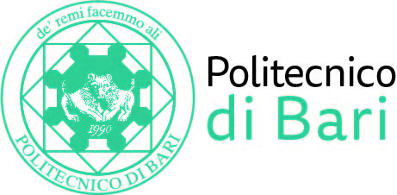

NUCLEO DI VALUTAZIONE DI ATENEO

Bari, 8 ottobre 2018

Agli Ill.mi Sig. Componenti del
Nucleo di Valutazione di Ateneo

del Politecnico di Bari

e, p.c. | Al Magnifico Rettore  Al Direttore Generale

LORO SEDI

OGGETTO: Riunione del Nucleo di Valutazione di Ateneo.

Si comunica alle SS.LL. che la riunione del NUCLEO DI VALUTAZIONE DI ATENEO avrà luogo il giorno 30 ottobre 2018, alle ore 11,30 presso il Politecnico di Bari, per la discussione del seguente
ORDINE DEL GIORNO:

- Comunicazioni
- Relazione Annuale dei Nuclei di Valutazione – anno 2018;
- Monitoraggio della performance - art. 6 D.Lgs. 150/2009.

Cordiali saluti.
Il Coordinatore
Prof. Guido Capaldo

